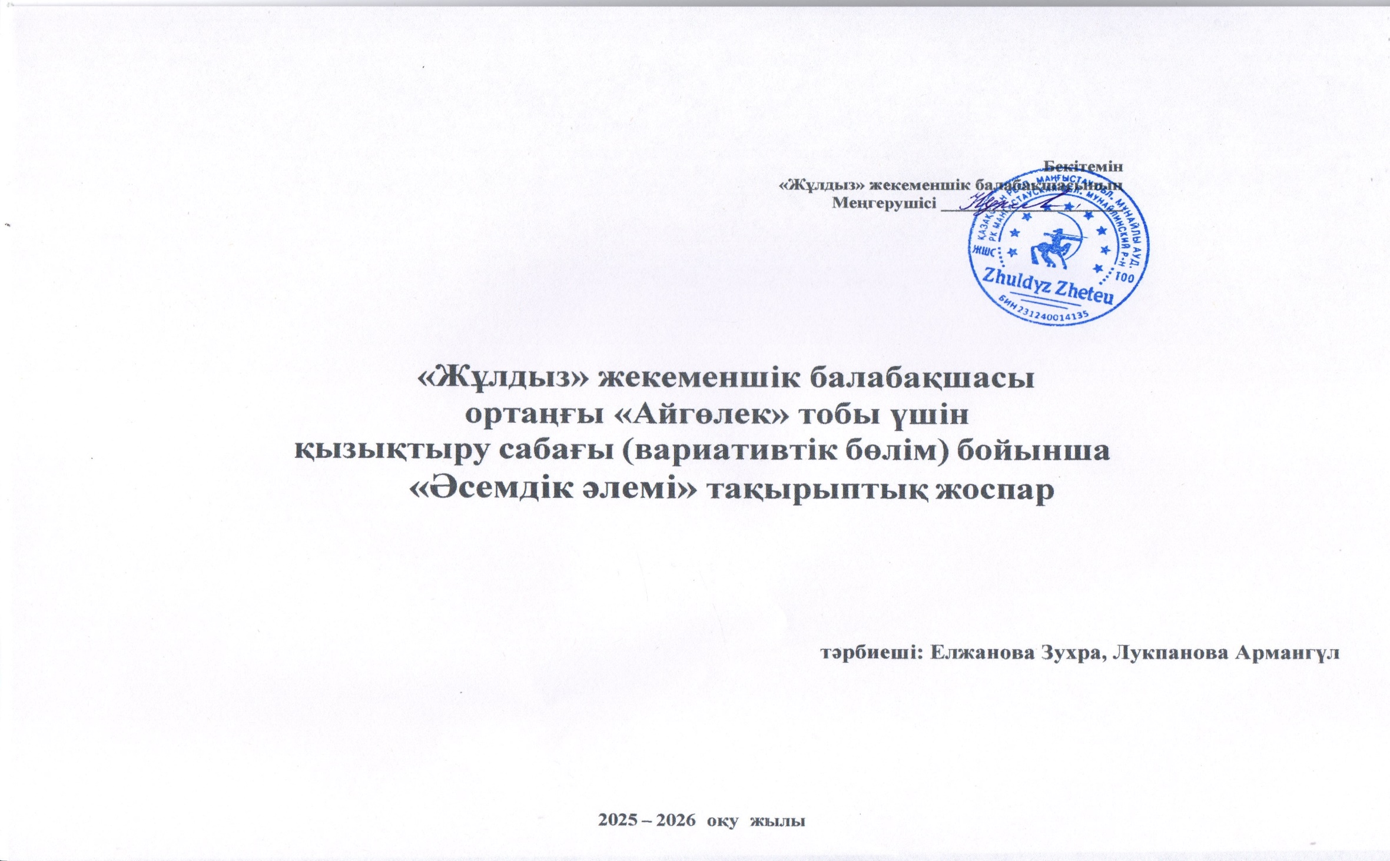
Түсінік хат
Эстетика – грек тілінен аударғанда «сезінетін», «сезімтал» мағынасын береді. Мектеп жасына дейінгі балаларға эстетикалық тәрбие беру – бұл балаға қоршаған орта әсемдігін көре білуді үйрету, шығармашылық және өнерге деген қабілеттерін дамытуды мақсатты түрде көздейтін үрдіс. Бұл жалпы коммуникативтік тәрбие берудің құрамдас бөлігі. Әсіресе, ақыл-ой, адамгершілік тәрбиесімен тығыз байланысты. Баланы қоршаған орта әсемдігімен оның ойы мен сезімін дамытып қана қоймай, оның қиялы мен елестету қабілетінің жетілуіне септігін тигізеді.
Бала өмірге келген алғашқы айлардан бастап өзі оны білмей тұрса да жарқын, әдемі, ерекше, әрі тартымды затқа қарай ұмтылады. Балаға эстетикалық тәрбие беруде бәрі маңызды: түс, дыбыс, пішін, иіс. Сондықтан да бұл бағыт үлкен сенсорикалық мәдениетті талап етеді. Тәрбиеші баланы эмоциясында, шығармашылықта таңдау еркіндігін қалдыра отырып, тек қана бағыттап отыруы керек.

Ұраны: «Әсемдікте өмір сүру, әсемдікті байқай білу, өз ортаңда әсемдікті қалыптастыру». Әсемдік әліппесін меңгеру баланың адамгершілік қасиеттері мен ерік-жігерін дамытуға бағытталған. Педагог балалардың бойында өзін-өзі ұстау мәдениетін, ұжымдық әрекетке белсене қатысуды, құрдастары және үлкен адамдармен сыпайы болуды, ұлттық құндылықтарды қалыптастырады. Дәл осы мектепке дейінгі жаста балаларға ойлау мен эмоцияны, ақиқат пен қиялды ажыратып үйрету маңызды.
Күтілетін нәтиже:
- Балалардың қиялы мен ойлау қабілеттерінің дамуы;
- Эстетикалық талғамдарының жетілуі;
- Баланың елестету, шығармашылық қабілеттерін, есте сақтауы мен зейіннің дамуы;
- Өзін-өзі ұстау мәдениетінің қалыптасуы;

№ | Айы | Сағат  саны | Тақырыбы | Тақырыптық мазмұны
1 | қыркүйек | 1 | Танысайық, балақай | Адам есімдерін толық және еркелетіп айту түрлері туралы түсінік беру, балалардың өз есіміне деген сенімін дамыту, өзге адамдарды есімімен атау  әдебіне тәрбиелеу
2 | қыркүйек | 1 | Түстер әлемі: Жылы  реңктер | Жылы реңкті түстермен таныстыру, олардың қасиеттері туралы мәлімет  беру. Эстетикалық талғамдарын қалыптастыру.
3 | қыркүйек | 1 | Түстер әлемі: Суық реңктер | Суық реңкті түстермен таныстыру, олардың қасиеттері туралы мәлімет беру. Балалардың шығармашылық қабілеттерін дамыту. Ұқыптылыққа  тәрбиелеу.
4 | қыркүйек | 1 | Кемпірқосақ | Кемпірқосақ арқылы түстер туралы білімдерін бекіту. Балалардың  шығармашылық қабілеттерін дамыту. Ұқыптылыққа тәрбиелеу
5 | Қазан | 1 | Күз келбеті | Балалардың күз мезгілі туралы түсініктерін қалыптастыру. Күзгі табиғат ерекшеліктерін көре білуге үйрету. Табиғаттың сұлулығын бағалай білуге  тәрбиелеу
6 | Қазан | 1 | Күзгі еңбек | Балалардың күз мезгілі туралы түсінігін кеңейту, адамдардың күзгі еңбегі аясында ойларын тиянақтау, «Ырыс», «Құт-береке», «Молшылық»  сөздерінің мағынасын түсіндіру,еңбекке баулу.
6 | Қазан | 1 | Күзгі еңбек | Балалардың күз мезгілі туралы түсінігін кеңейту, адамдардың күзгі еңбегі аясында ойларын тиянақтау, «Ырыс», «Құт-береке», «Молшылық»  сөздерінің мағынасын түсіндіру. Еңбекке баулу.

7 |  | 1 | Балабақшада | Топ бөлмесі мен балабақша ауласын еркін бағдарлау. Ұжымдық қарым-  қатынас дағдыларын қалыптастыру. Балабақшаға деген құрмет пен махаббат сезімдерін тәрбиелеу
8 |  | 1 | Бау - бақшаға барамыз | Балаларға жемістер мен көкөністердің пайдасын түсіндіру. Табиғатты  аялауға, әсемдікті көріп, сезіне білуге тәрбиелеу.
9 | қараша | 1 | Құстар біздің досымыз | Құстардың түрлерімен, олардың өзіне тән ерекшеліктерін сипаттап,  құстарға деген қамқорлық жасауға тәрбиелеу
10 | қараша | 1 | Жануарлар әлемі | Балалардың үй жануарлары және жабайы аңдар туралы түсініктерін кеңейту. Үй жануарларының пайдасын айту, оларды күтіп баптауға,  қамқорлық жасауға тәрбиелеу
11 | қараша | 1 | Су астындағы әлем | Балаларға балықтар туралы жан-жақты түсінік беру, тіршілік ортасымен таныстыру, суға, өсімдік, жәндіктерге деген сүйіспеншіліктерін оятып,  табиғатқа қызығушылықтарын арттыру
12 | қараша | 1 | Алғашқы қар | Балалардың жыл мезгілдері туралы түсініктерін кеңейту. Қыс мезгіліндегі табиғат сұлулығына назар аудару арқылы көркемдік танымдарын  қалыптастыру
13 | Желтоқсан | 1 | Терезедегі өрнектер | Терезедегі өрнектер туралы әңгімелесу. Балалардың ұшқыр қиялы мен ойлау қабілетін дамыту. Балаларға адам мен табиғат арасындағы байланысты сезіну арқылы эстетикалық тәрбие беру.

14 |  | 1 | Қыс қызығы | Қыс мезгілінің ерекшклігін ажырата біліп, қысқы ойын түрлерін менгерту,  табиғатты аялауға,әсемдікті көре білуге,сезіне білуге тәрбиелеу
15 |  | 1 | Қыс қаһары | Балаларға қыс мезгілінің құбылыстарының әсемдігін білуге үйрету,  «Боран», «Аяз», «Мұз», туралы түсініктерін қалыптастыру, экологиялық тәрбие беру.
16 |  | 1 | Аққала бізде қонақта | Табиғатта болатын құбылыстарды танып, терең, сезіне білуге тәрбиелеу,  қоршаған ортаны қадірлей білу және қамқорлық жасай білуге тәрбиелеу.
17 | Қаңтар | 1 | Қысқы еңбек | Балаларға жолдардың қарын тазартуға үйрету. Балалардың үлкендермен  бірге еңбек әрекеттеріне қосылуға қызығушылықтарын қалыптастыру.
18 | Қаңтар | 1 | Саусақтар сөйлейді | Ойын – балалардың ой-өрісін, қиял сезімін дамытып, сөйлеу тілінің жетілуін, диалог, монолог түрінде өзара сөйлесу машықтарын  қалыптастыру
19 | Қаңтар | 1 | Ертегілер елінде | Қазақ ертегілері төрт мыңға жуық, сан алуан. Олар хайуанаттар туралы, қиял-ғажайып, тұрмыс-салт, шыншыл ертегілер. Ертегілер баланың қиялын шарықтатып, келешекке сеніммен қарауға, туған жерін сүюге,  адамгершілік іс-әрекетке, «сөз өнеріне» деген қабілеттерін арттыру
20 | Қаңтар | 1 | Әсем әуен әлемі | Әуен ырғағына сай эмоцияларын айтуға, шығармашылық әрекеті арқылы оны бейнелей білуге, эмоциялық икемдігін, шығармашылықбелсендігін көрсету мүмкіндігін беруі.

21 | Ақпан | 1 | Менің сүйікті ойыншығым | Балаларды сөзді анық айтып, дұрыс сөйлей білуге баулу, ойыншықтардың атын, түсін және қандай заттан жасалғанын, олармен қалай ойнау  керектігін түсіндіріп, ұқыптылыққа, әдемілікке тәрбиелеу.
22 | Ақпан | 1 | Әдептілік- әдемілік | Балаларды адамгершілік,әдептілікке, енбексүйгіштікке,қарапайыдылыққа,  үйрету. Сәлемдесу, сыйластық, үлкенге құрмет көрсетуге, имандылыққа, инабаттылыққа тәрбиелеу.
23 | Ақпан | 1 | Бақыт деген не? | Балалардын жас ерекшелігін ескере отырып, бақыт ұғымын  түсіндіру.Балаларды қоршаған ортаға мейірімді қарауға тәрбиелеу. Көңіл күйен көтеру.
24 | Ақпан | 1 | Көңілді шарлар | Балалардың түстер туралы білімдерінтиянақтау. Ойын арқылы білімдерін  бекіту. Балалардың эстетикалық талғамдарын қалыптастыру.
25 | Наурыз | 1 | Анаға гүл сыйлаймыз | Балаларға көктем туралы, 8 наурыз мерекесі туралы түсінік беру,  отбасындағы ананың орынын, анаға деген құрметі ұғындыру. Гүл сыйлау арқылы анаға деген махаббат сезімдерін тәрбиелеу.
26 | Наурыз | 1 | Көктем келді алақай! | Балаларды көктем мезгілін сипаттау арқылы табиғаттың тамашаларымен  таныстыру. Балаларға көктемдегі табиғат көріністерін, рухани дүниесін дамыту
27 | Наурыз | 1 | Наурыз тойы | Ұлттық мерекелер туралы түсінік беру, салт-дәстүр арқылы бауырмалдыққа татулыққа, мейірімділікке тәрбиелеу, халқымыздың салт-  дәстүрін қадірлей білуге тәрбиелеу.

28 |  | 1 | Гүлдер әлемі | Көктем гүлдері, бақша, бөлме, дала гүлдері туралы білімдерін кеңейту.  Балаларды әсемдік пенсұлулыққа, талғамдылыққа баулу. Гүл-адамның көз қуанышы екенін түсіндіру, гүлдерді өсіруге, күтіп-баптап, қорғай білуге  тәрбиелеу.Табиғаттың көркемдігін сезініп, эстетикалық талғамын арттыру
29 | Сәуір | 1 | Күлкі әлемінде | Күлдіргі көріністер, қызықты драмтизация, атракцион ойындары күлкі мен  қуаныш сезімін туындату. Көңіл-күйлерін көтеру.
30 | Сәуір | 1 | Ғарыш деген не? | Ғарыш,ғарышкер туралы түсініктерін қалыптастыру және мағлұмат беру. Байқоңыр ғарыш айлағы, ғарышкерлер дайындау орталығы туралы түсінік беру. Қазақстанның тұңғыш ғарышкері Тоқтар Әубәкіровтың ерлігі  жайында айта отырып, балалардың ғарыш әлеміне қызығушылығын  арттыру.
31 | Сәуір | 1 | Оюлар сыры | Қазақтың ұлттық бұйымдары, тұрмыстық қолданбалы заттар туралы балалардың білімдерін одан әрі жетілдіру, ою-өрнектер туралы ұғымдарын бекіту, көз мөлшерін, түс пен ырғақты сезінуін, көркемдік талғамын  дамыту. Шығармашылық қабілеттерін арттыру.
32 | Сәуір | 1 | Шаттық сыйла досыңа | Дос және достар жайлы түсінікті қорытындылап, бекіту құрдастармен достық қарым-қатынас жасауды қалыптастыру, балаларды қоршаған  ортаға мейірімді қарауға тәрбиелеу.

33 | Мамыр | 1 | Ғажайып әлемге саяхат | Жас ұрпақтың өз тегін жақсы біліп, ата-бабаның салт-дәстүрін бойына сіңіріп, оны жалғастырушы болып өсуге тәрбиелеу, өзге ұлттың да әдеп- ғұрпын, салт-дәстүрін сыйлауға, қадірлеуге үйрету. Оларды  адамгершілікке, жауапкершілікке тәрбиелеу
34 | Мамыр | 1 | Табиғат әлемі | Балалардың табиғатқа деген сүйеспеншілігін арттыру. Әсемдікті,әдемілікті көре білуге, табиғатты қорғап аялауға үйрету, тірі және өлі табиғаттағы құбылыстарды түсінуге баулу. Балаларды бойында жанашырлық,  қамқорлық қасиеттерді тәрбиелеу.
35 | Мамыр | 1 | Күннің шуағы | Балалардың табиғат жайлы білімдерін арттырып, күн туралы ұғымдрын  байыту. Күннің адамға тигізер пайдасы туралы түсіндіру, эстетикалық сезімдерінарттыру, мейірімділігін ояту.
36 | Мамыр | 1 | Әсемдік әлеміне саяхат | Эстетикалық арқылы алған білімдерін бекіту шығармашылық қабілеттерін  үздіксіз дамыту.

